Experimento 11

Grupo: EDUARDO FURTADO SÁ CORRÊA - 09/0111575
LEANDRO RAMALHO MOTTA FERREIRA - 10/0033571

Introdução:

Neste experimento, implementamos um contador síncrono, que é um circuito cujos clocks dos flip-flops vêm de uma mesma fonte, ou seja, as entradas de clock de todos os flip-flops estão conectadas a uma mesma entrada do circuito. Para projetar um contador síncrono, utilizamos a tabela de transições do flip-flop JK, que nos diz quais devem ser os valores nas entradas J e K para cada transição de valores na saída quando é dado um pulso de clock. Montando a tabela dos valores nas saídas do contador (saídas dos flip-flops) de acordo com cada passo, ou seja, de acordo com a sequência de pulsos de clock, é possível criar uma tabela de transições de valores para cada uma das saídas. Com estas tabelas de transições, é possível fazer um mapa de Karnaugh para entradas J e K de cada um dos flip-flops, em função das saídas Qi dos mesmos, de modo que projetamos o contador síncrono.

Objetivos:

Projetar e implementar um contador síncrono de módulo 6 que conte segundo uma
sequência determinada, usando flip-flops JK e portas NAND. Assim, se compreenderá as
diferenças entre contadores síncronos e assíncronos, assim como o procedimento de
síntese do contador em si.

.Materiais:

• Software operacional Quartus II;
• Placa ALTERA com chip Cyclone II modelo EP2C35F672C6;

Procedimento:

1. Tendo em mãos o esquema do circuito para o contador que segue a sequência da figura abaixo, constroi com o software Altera :

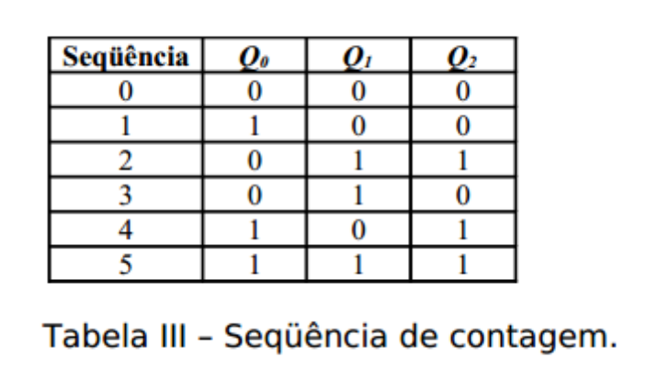
    - Análise o circuito e veja se há estádos não definidos. Se houver estados não definidos altere o projeto de modo que esses estados tenham um comportamento definido

    - Inclua no relatório Testes , gráficos e o circuito.

Análise de dados:

O circuito implementado no Quartus II é o abaixo:

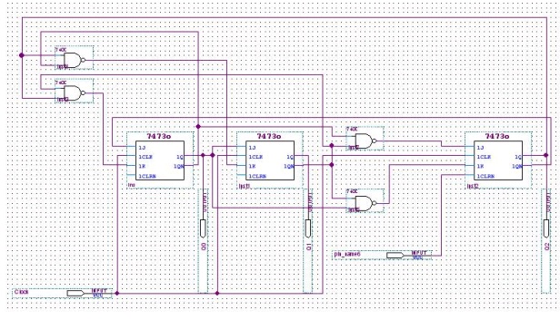

Ao analisar a tabela e o funcionamento do circuito verifica-se que temos casos que o comportamento não está definido. Os casos estão na tabela abaixo:

 | Caso 1 | Caso 2
Q0 , Q1, Q2 | 110 | 001

Simulação:

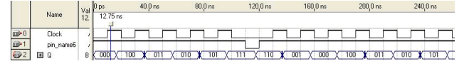

O Novo Circuito

O projeto necessita mudanças para que se tenha uma segurança melhor funcionamento. Segue abaixo o novo circuito tendo em mente as exceções que podem ocorrer.
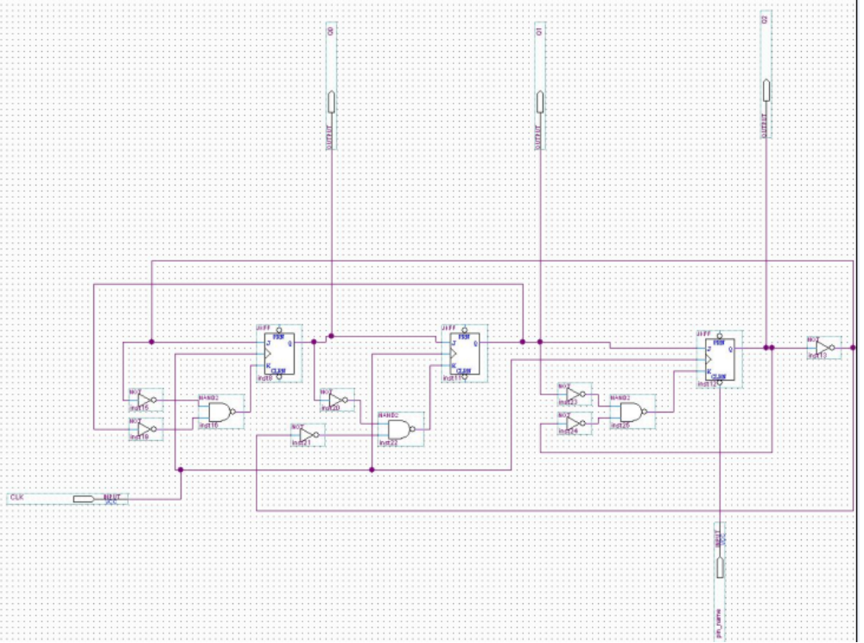

Simulação:

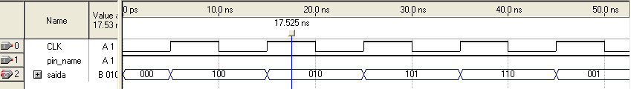

Corrigindo o problema que ocorria quando o sistema adiquiria valores com funcionamento não definido
Conclusão

O experimento proporciona uma visão sobre circuitos síncronos, estados do circuito que não tem um funcionamento definido, chamados de “deadlocks”. A presença de um erro no circuito fez com que o circuito original tivesse um comportamento totalmente diferente do esperado após a falha. Portanto ao consertar nos garantimos que todos os casos possíveis estejam compreendidos na implementação do circuito.

